Solata iz rastlin iz narave
Če imate možnost iti v naravo na sprehod, lahko ta sprehod izkoristite in dopolnite domačo prehrano s solato. Sestavine za solato boste sami nabrali. Potrebujete nekaj dobre volje in malo poznavanja rastlin. V solati bodo večinoma rastline, ki jih dobro poznate:

- REGRAT (Taraxacum officinale)
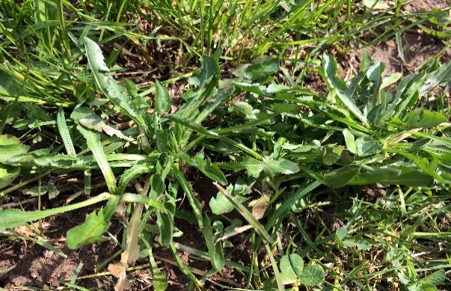
Regrat je ena prvih divjih solat spomladi. Solato lahko pripravimo samo iz regrata. Mlade liste nabiramo celo leto, tudi med cvetenjem, le da so listi nekoliko trši in bolj grenki, kar pa v mešanici z ostalimi divjimi rastlinami in gojenimi solatami ne moti.

- NAVADNA SMRDLJIVKA (Aposeris foetida)
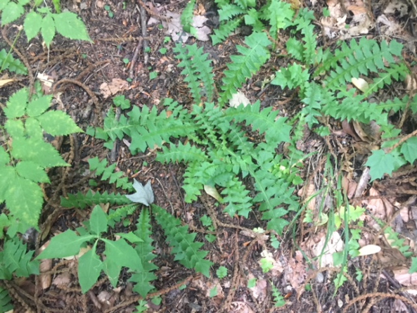

Poleg regrata je tudi smrdljivka ena prvih divjih solat spomladi. Smrdljivka raste v gozdu, zato jo nekateri poznajo pod imenom gozdni regrat. Ima značilen vonj po krompirju, zato ima ponekod ime krompirjevka. Cvetovi so podobni regratovim, le manj bogati. Marca zagledamo prve poganjke med suhim listjem. Ko listje odmaknemo, lahko naberemo prve mlade nežne listke smrdljivke. Mlade liste nabiramo celo leto. So mehkejši kot regratovi. Lahko je glavna sestavina solate. Nekatere moti njen okus po krompirju, zato količino prilagodite okusu.

- NAVADNA ZVEZDICA (Stellaria media), KURJA ČREVCA
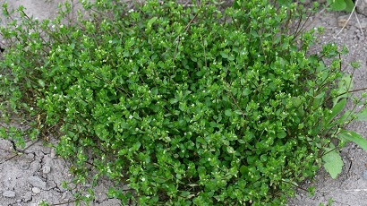

Spomladi preraste gredice in njive. Se močno razraste. Ima majhne, bele, komaj opazne cvetke. Povsod je je v izobilju. Nabiramo mlade nadzemne dele rastline. Okus spominja na mlečno koruzo. Uživanje sveže navadne zvezdice kot prilogo v solati je preventiva pred osteoporozo.

- TROBENTICA, NAVADNI JEGLIČ (Primula vulgaris)
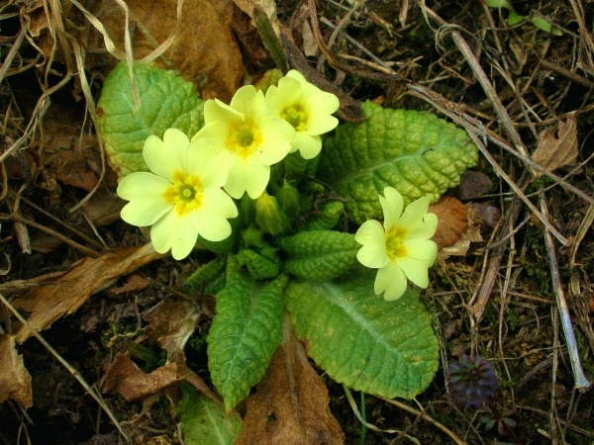

Kot dodatek solatam nabiramo mlade liste (manjšo količino zaradi vsebnosti saponinov) in cvetove skupaj s cvetnimi čašami. Oprane cvetove potresemo po pripravljeni solati. Med nabiranjem lahko cvetove tudi jemo. Cvetove nabiramo posebej, jih na hitro operemo in potresemo na že pripravljeno solato, ker hitro ovenijo in izgubijo obliko.

- BUKEV (Fagus sylvatica)
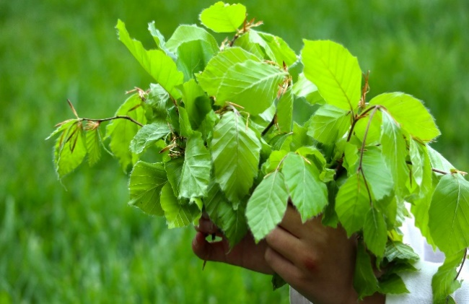

Je eno najbolj razširjenih dreves pri nas. Kot dodatek solatam nabiramo povsem mlade liste. So osvežujočega kiselkastega okusa in vsebujejo precej vitamina C. Mlade liste nabiramo aprila, v višjih legah pa maja.

To so sestavine iz narave. Pred uporabo jih dobro operite, odcedite in jih dajte v solatno skledo, dodajte olje, kis (limonin sok) in sol po okusu. Sam bi dodal še nekaj listov čemaža, vi pa na solato dodajte nekaj česna. Lahko dodate tudi nekaj kuhanega krompirja.
Pa dober tek!
Pripravil: Rok Pančur
CŠOD Trilobit
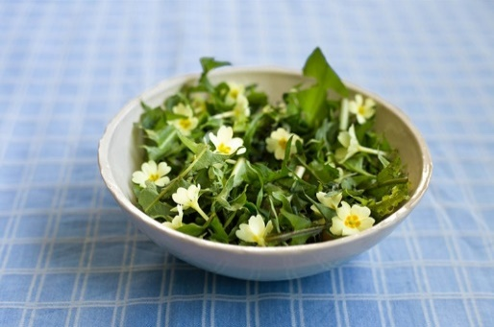

Vir:
http://www.pozitivke.net/article.php/20100525142829247

